**Муниципальное дошкольное образовательное учреждение**

**«Детский сад №2 «Рябинушка»»**

**ФОТООТЧЁТ**

**Игровой деятельности по избирательному праву**

**в детском саду.**

**Тема: «Выборы президента леса».**

Подготовила воспитатель:

Доровских Елена Алексеевна

д. Кривское

2023 г.

Цель: Продолжать формировать представления детей о правах и обязанностях каждого гражданина, эмоционально-положительное и ответственное отношение к процедуре выборов.

ЗАДАЧИ: - формировать у детей патриотические чувства путем создания игровых ситуаций, направленных на изучение основ избирательного права;

• развивать коммуникативные навыки в ходе игры;

• воспитывать чувство ответственности за свой выбор.

ОБОРУДОВАНИЕ: Избирательные бюллетени, список, урна и кабинка для голосования, атрибуты леса, плакат-объявление, средства ТСО ( экран), мультимедийная презентация «Лесные жители», изображения президента России, флага России, герба РФ, Гимн России.

В ходе совместной игровой деятельности «Выборы президента леса» дети получили знания о правах и обязанностях каждого гражданина. Так же воспитанники получили возможность применить полученные знания на практике.

С воспитанниками обсудили такие слова как: избиратели, кандидаты, урна для голосования, кабина для голосования, бюллетень, избирательная комиссия.

Вместе с детьми рассмотрели флаг, герб России, портрет президента РФ Путина В.В. Было дано описание геральдики России.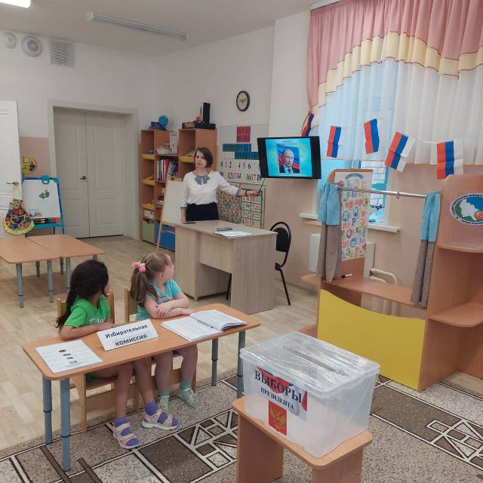

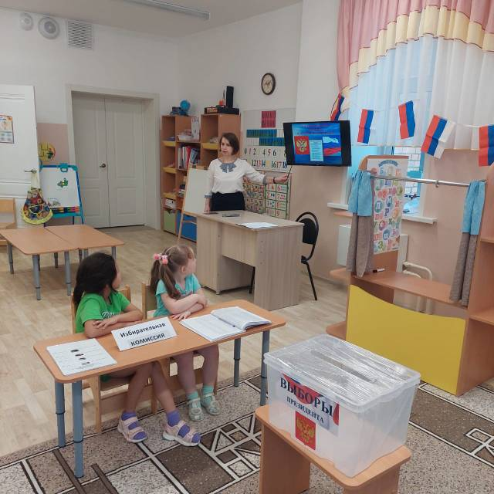

Знают взрослые и дети,

Много разных прав на свете.

Но хочу вам рассказать

Я о праве избирать.

Даже маленькие дети

Обладают правом этим.

Выбирают, с кем дружить,

На какой кружок ходить.

Что покушать, что надеть

И какой мультфильм смотреть.

А когда постарше станут,

Выбирать не перестанут.

В 18 лет ты сможешь

Президента выбирать.

Ты воспользоваться должен

Своим правом избирать.

Президент страны великой

Очень умным должен быть.

И тогда страной огромной

Сможет он руководить.

Была разыграна игровая ситуация, в которой дети получили послание от жителей леса с просьбой помочь им упорядочить жизнь в лесу, выбрав главу (президента) леса. С помощью мультимедийных средств детям были представлены четыре кандидата в президенты леса: лиса, медведь, волк, заяц. Каждый кандидат представил себя, свой девиз.

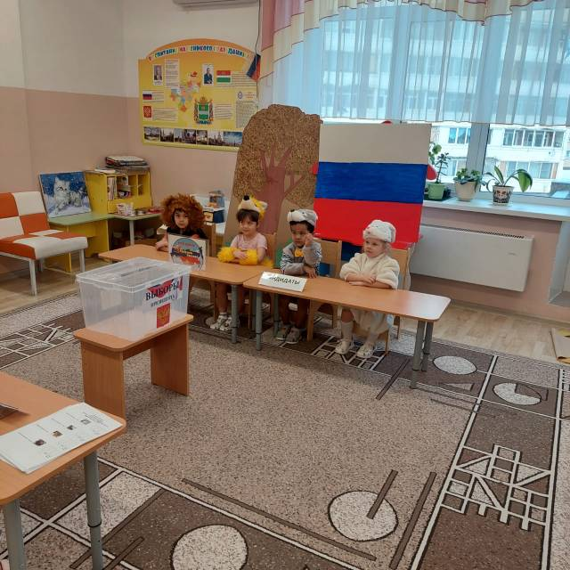

Кандидат в президенты леса – Медведь

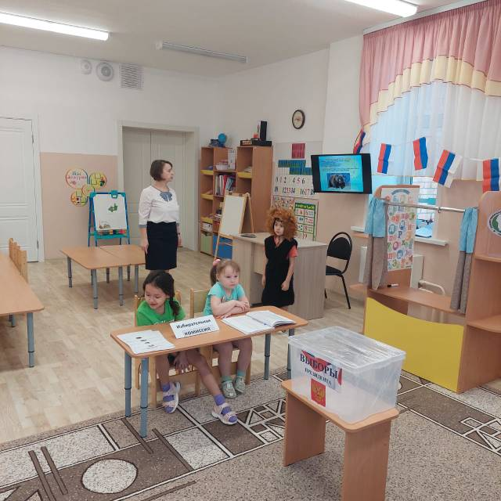

Медведь - силён, хороший друг,

Зверям помогает он.

И много книжек разных он читает.

Решил он школу для зверей открыть,

Чтоб грамоте народ лесной учить.

Кандидат в президенты леса – Лиса

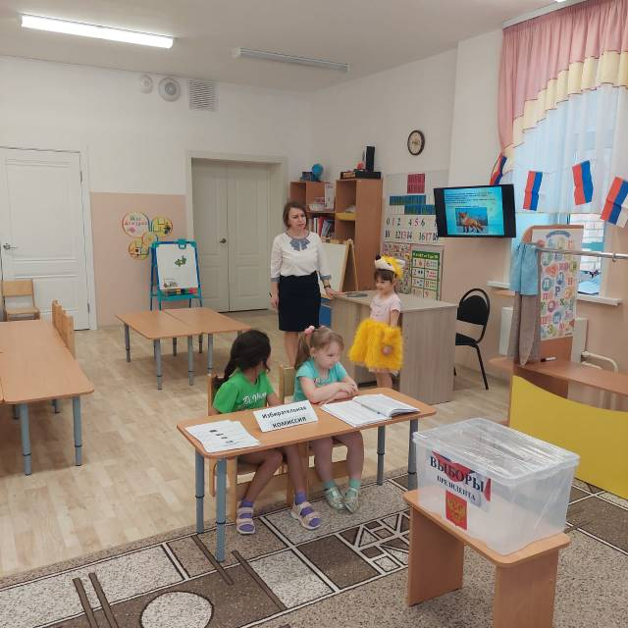

А вот очаровательный наш кандидат.

Плутовка рыжая - Лиса.

Частенько обещания раздавая,

Она их быстро забывает.

И говорит: «Приду и помогу».

Потом кричит: «Сегодня не могу.

Я завтра, может быть, приду,

Если других дел не найду».

Кандидат в президенты леса – Волк

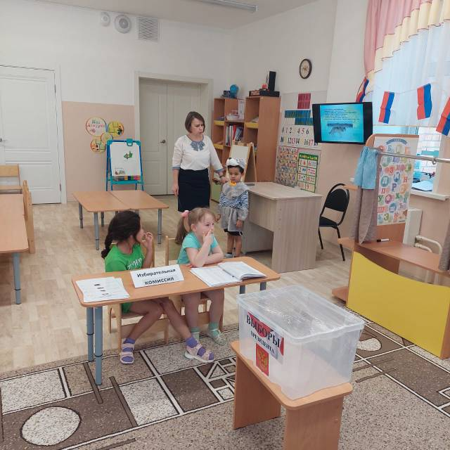

Волк - кандидат серьёзный очень,

Коварный, злой и хищный как ни как.

Читать не любит книг,

Он больше к мультикам привык.

Ленивый, любит ссориться с друзьями.

И очень часто он зверюшек обижает.

Кандидат в президенты леса - Заяц

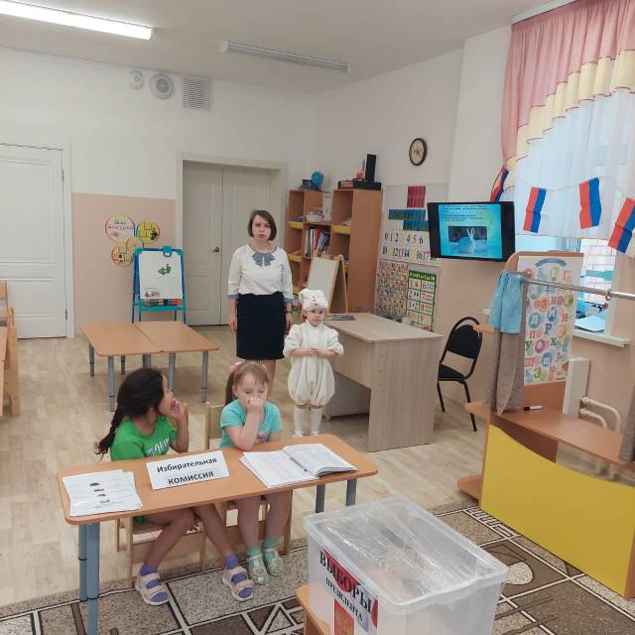

Заяц - любит развлекаться:

Гулять, играть и хвастаться.

А дело как до дела- то дойдет,

Так испугается и на недельку пропадет.

Было рассказано и продемонстрировано как проходит процесс голосования.

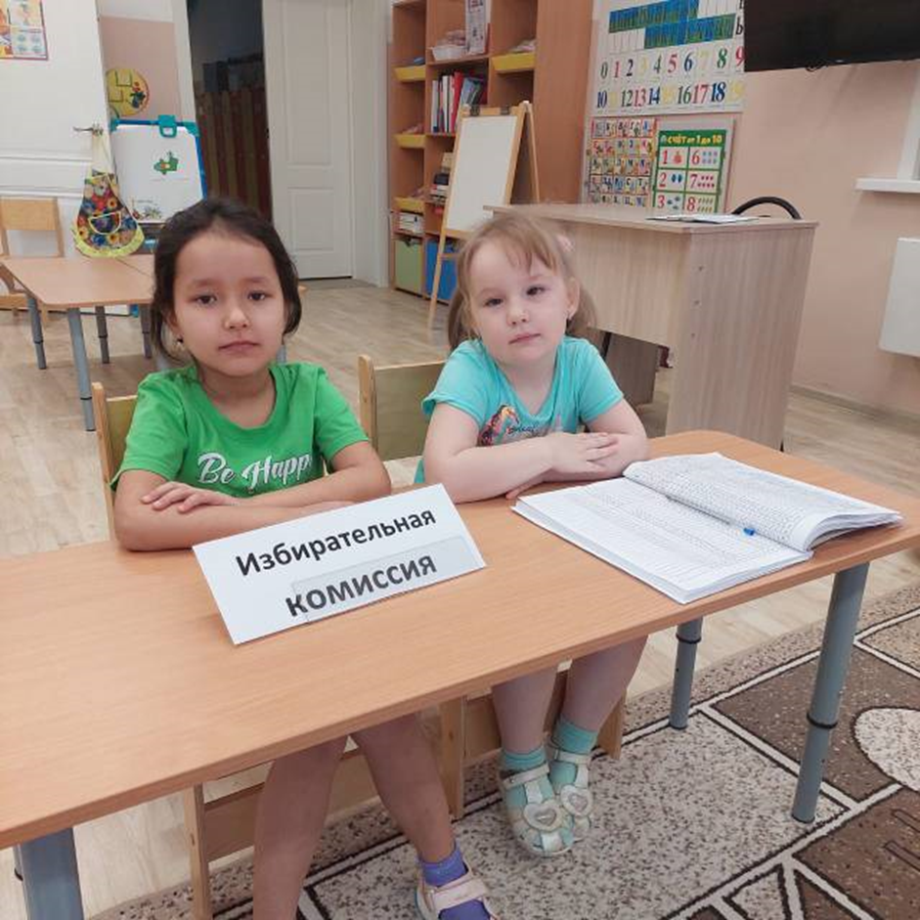

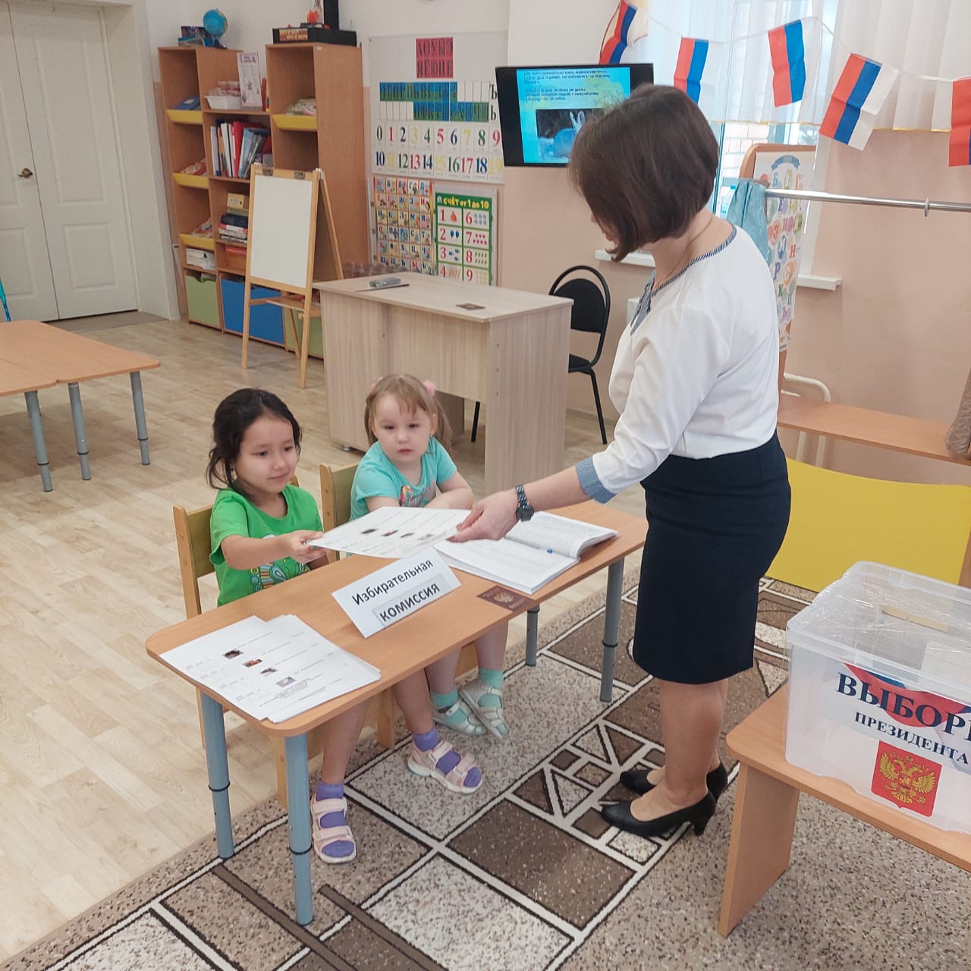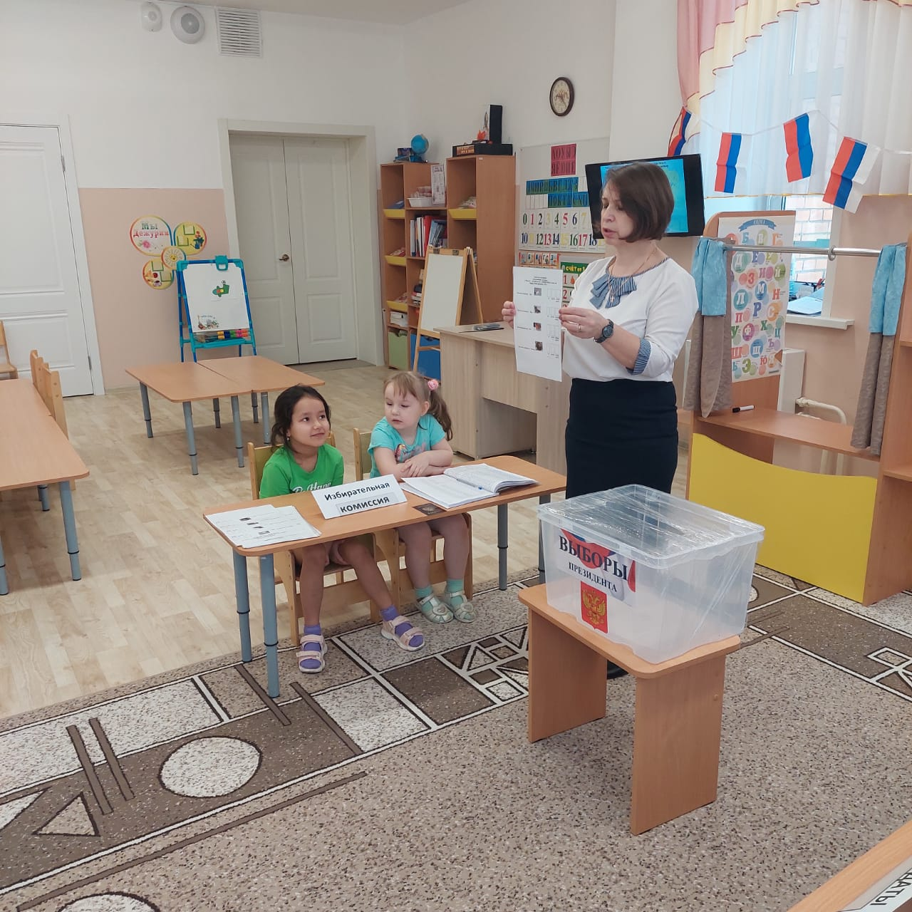

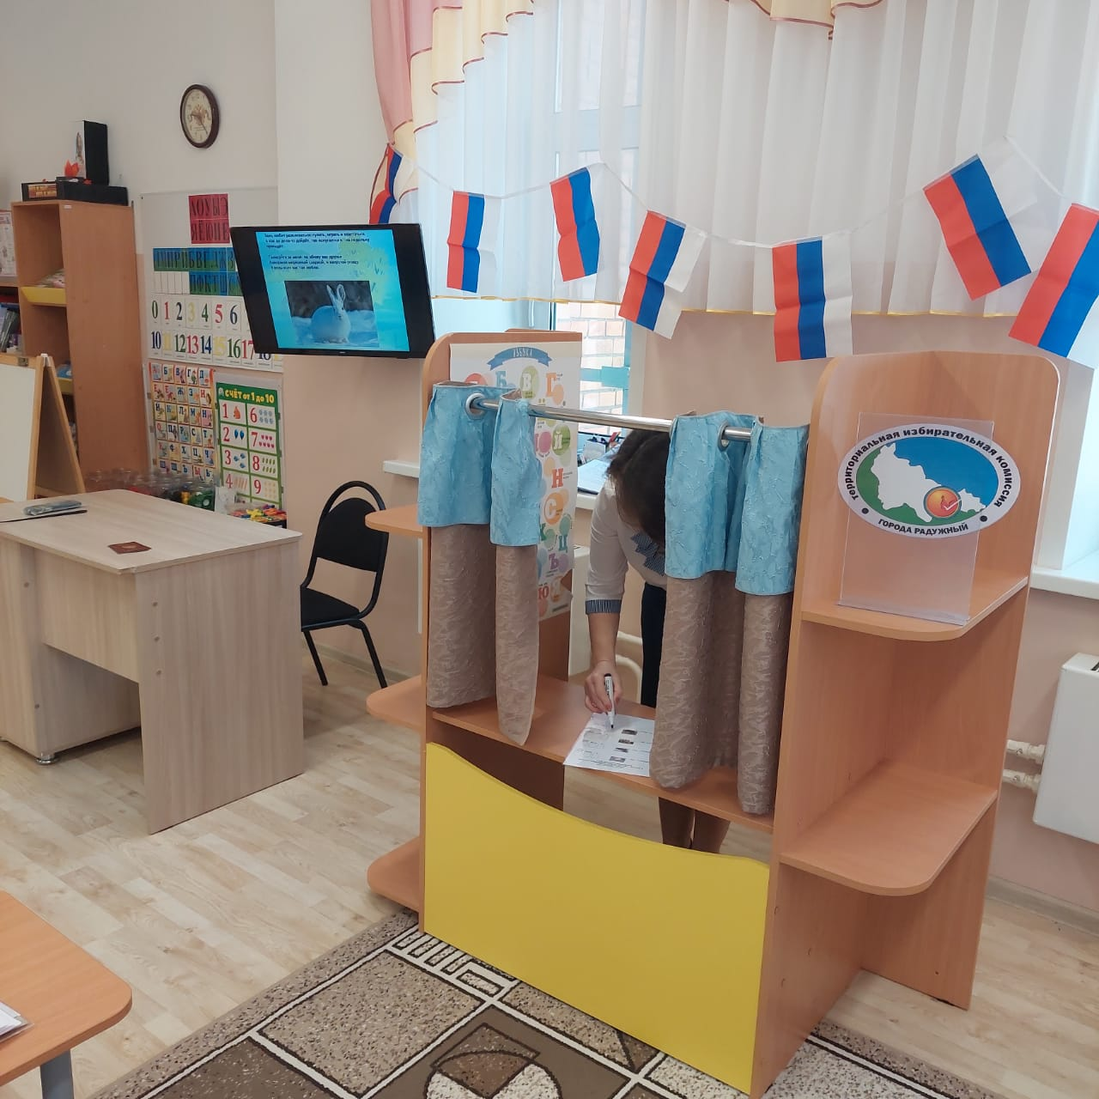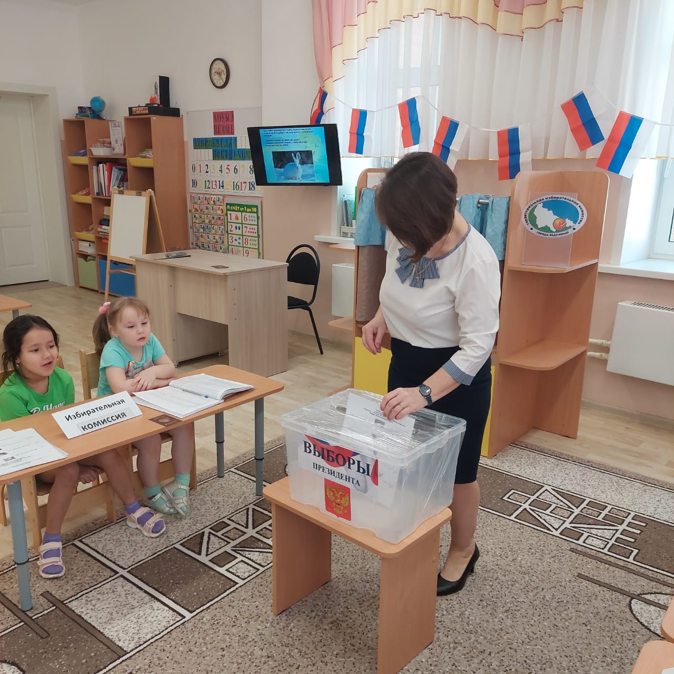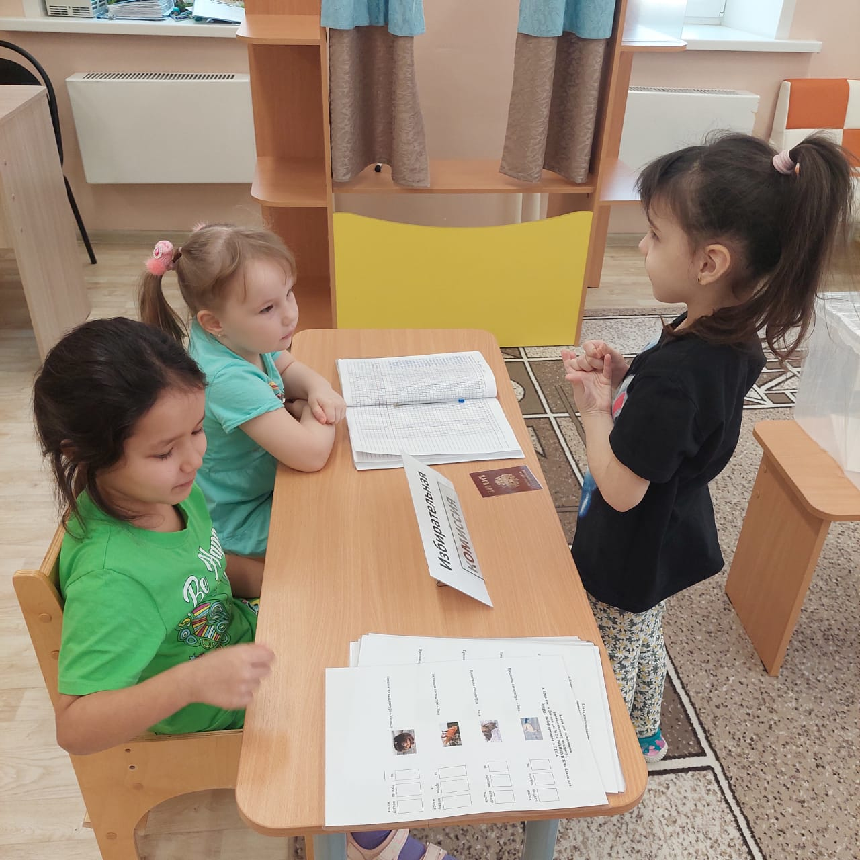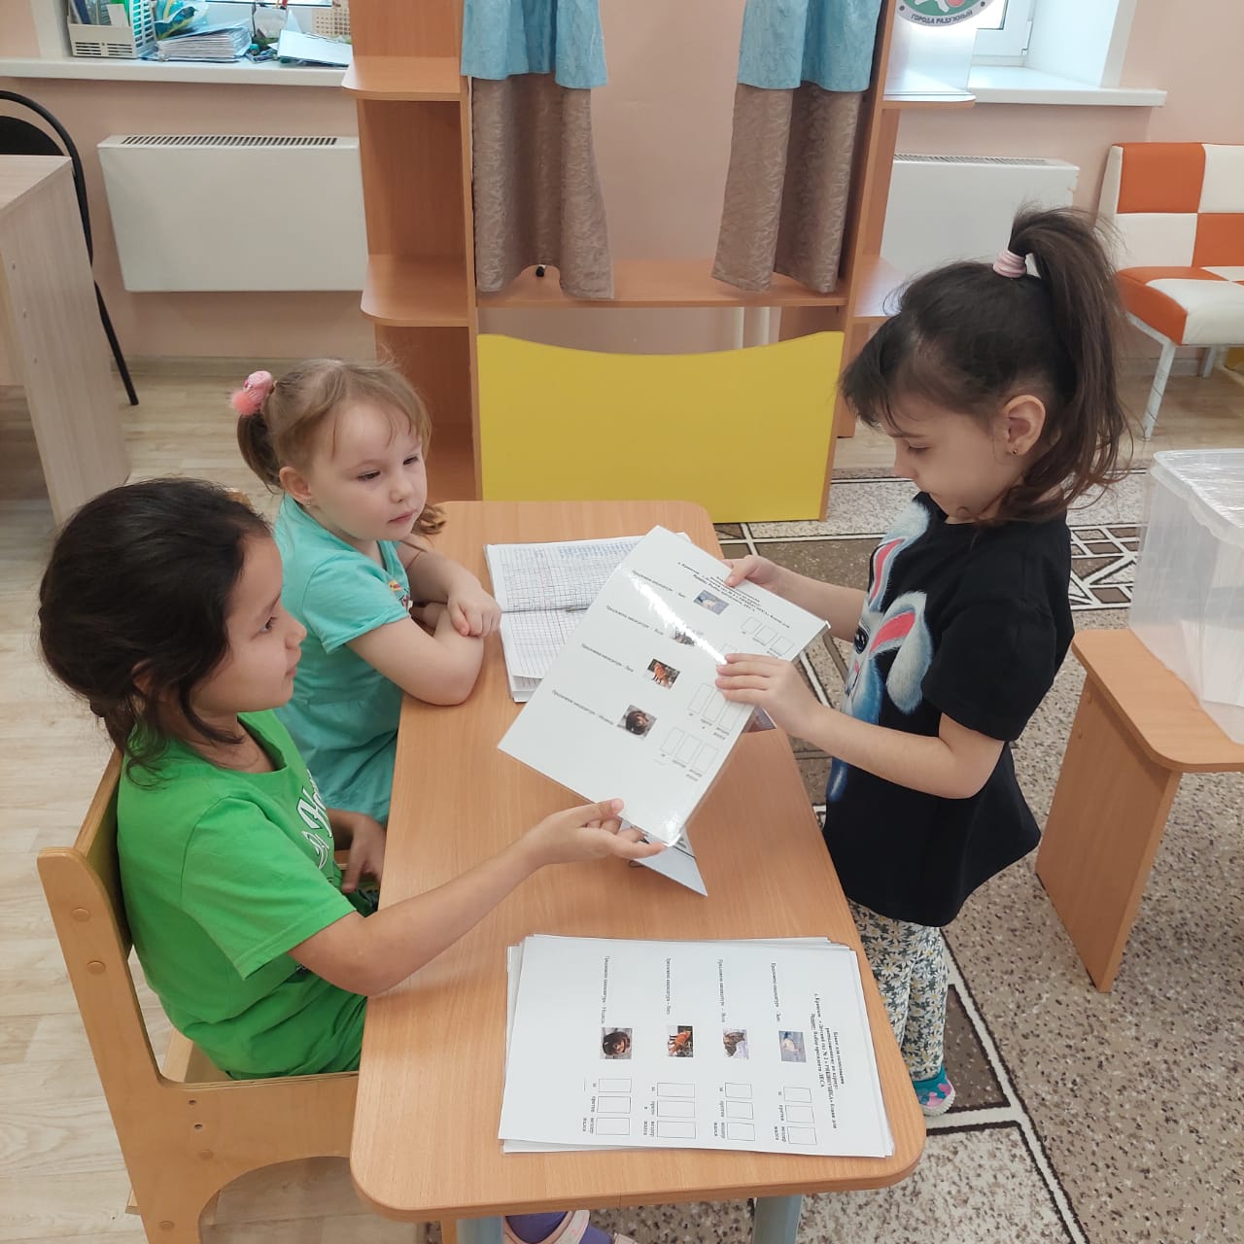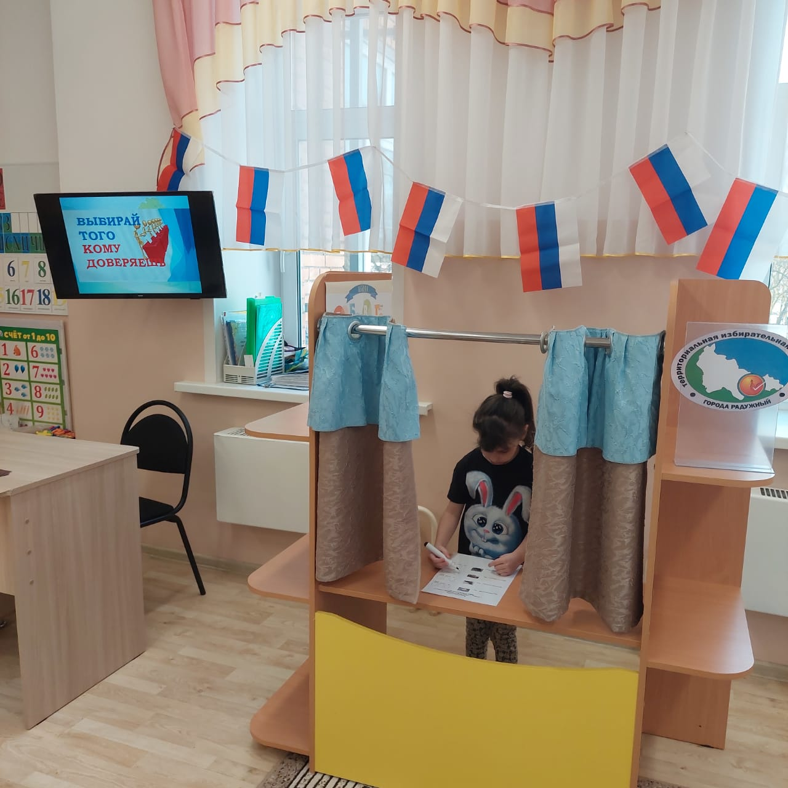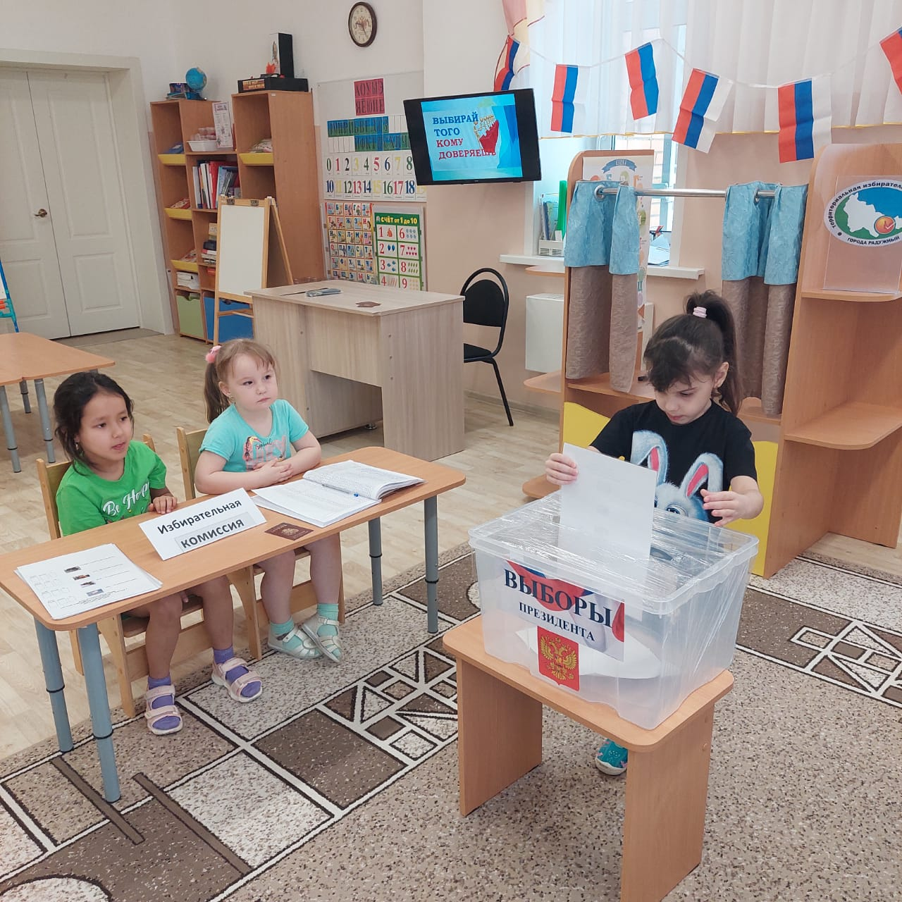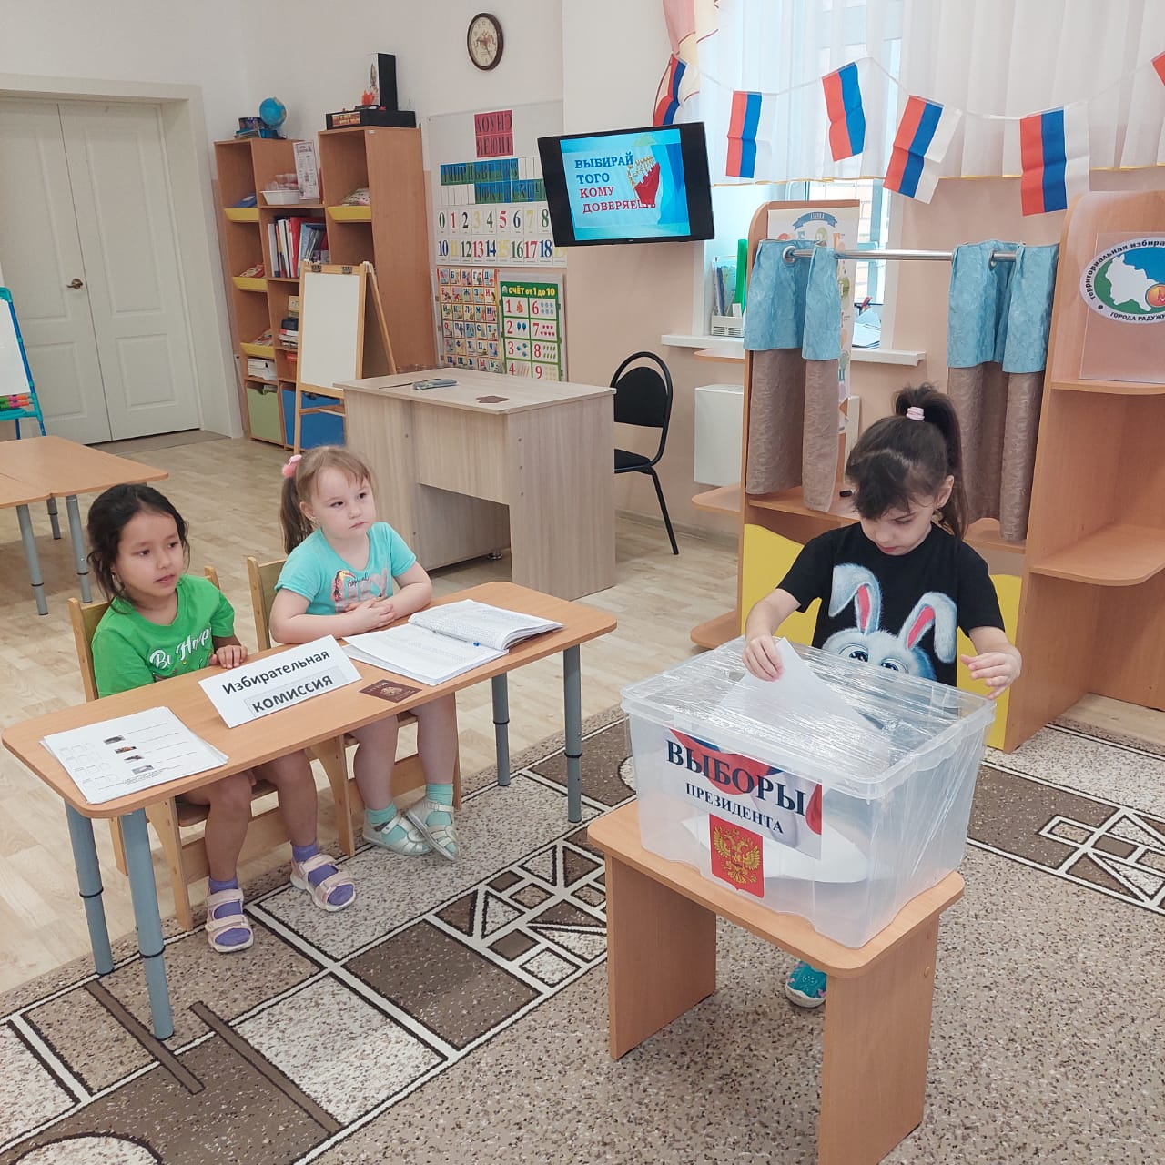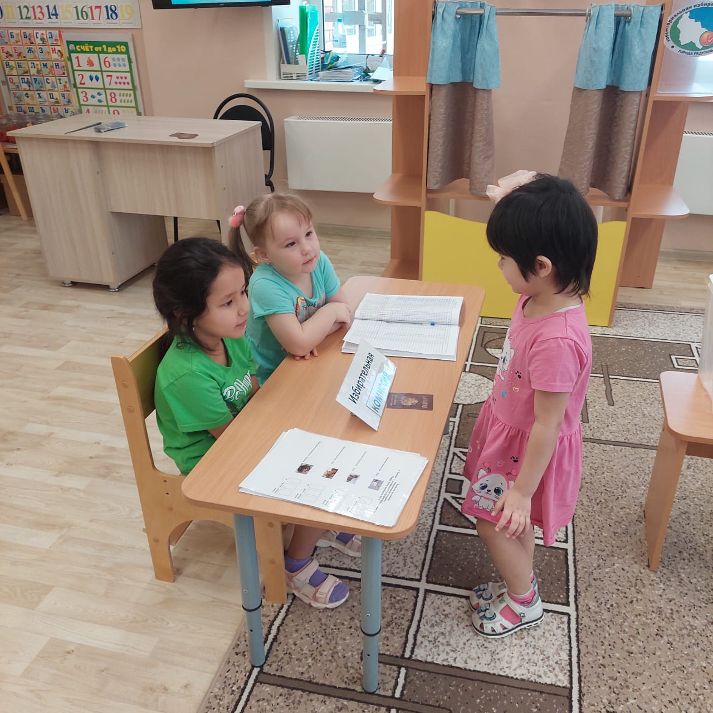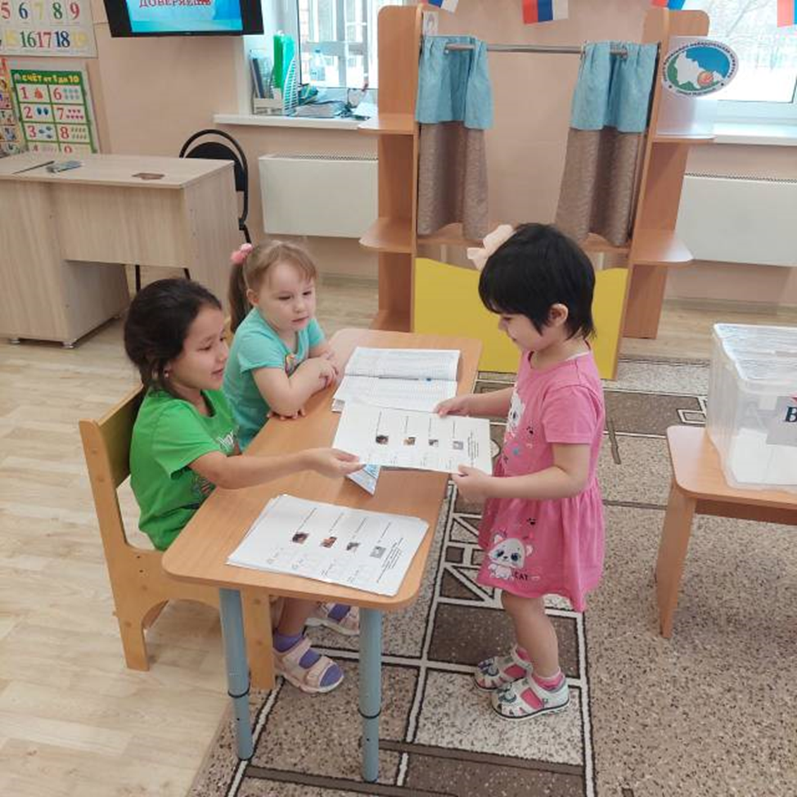

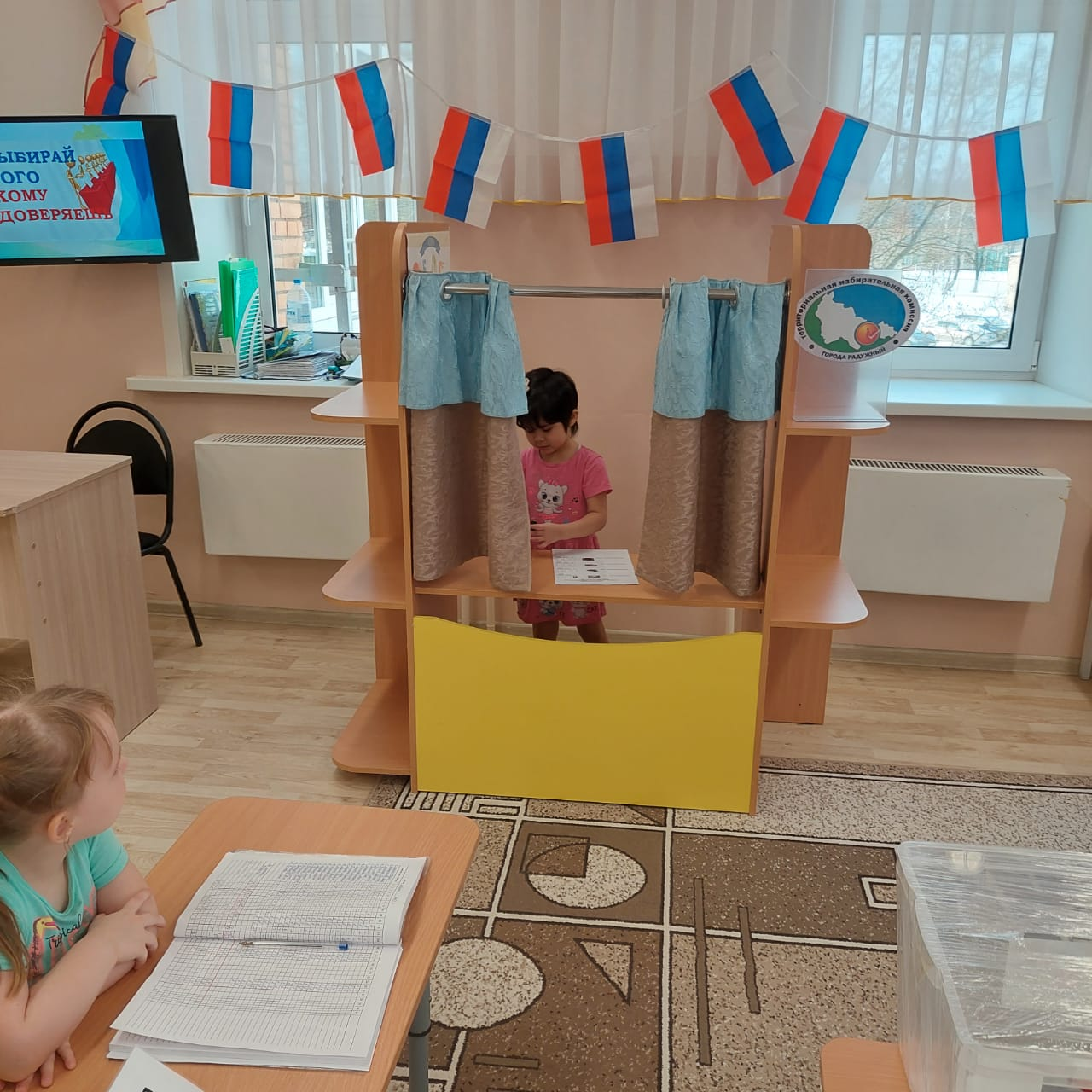

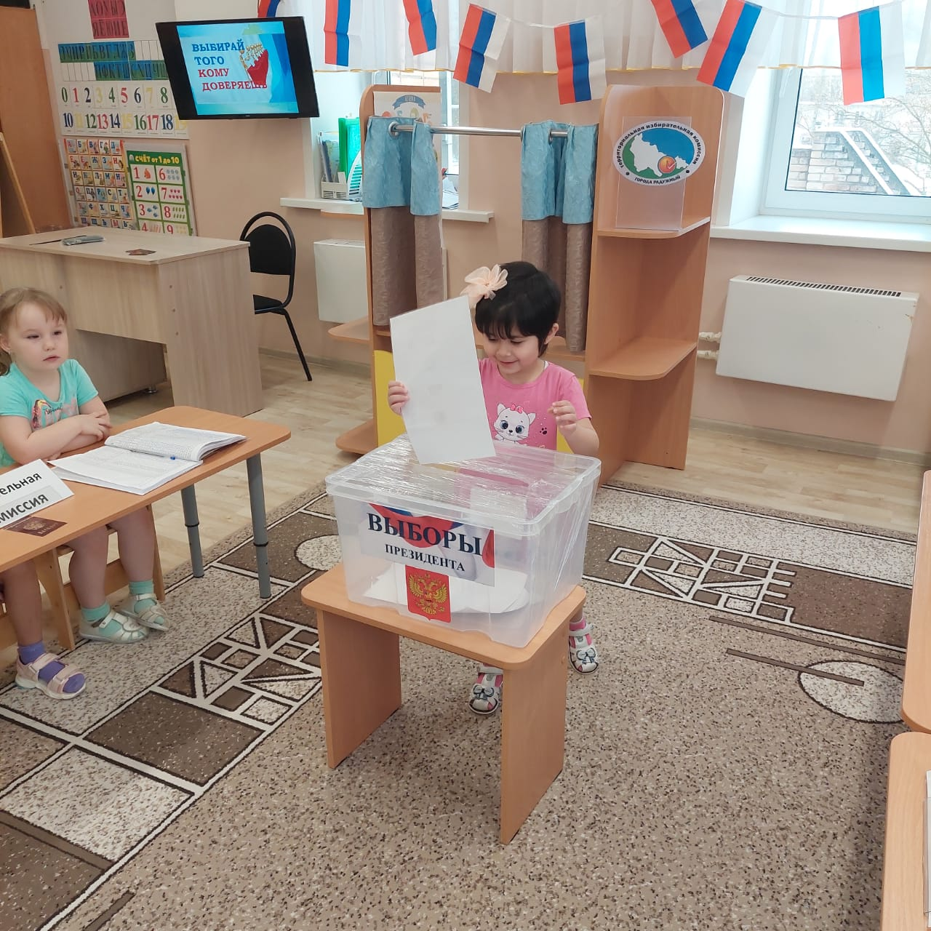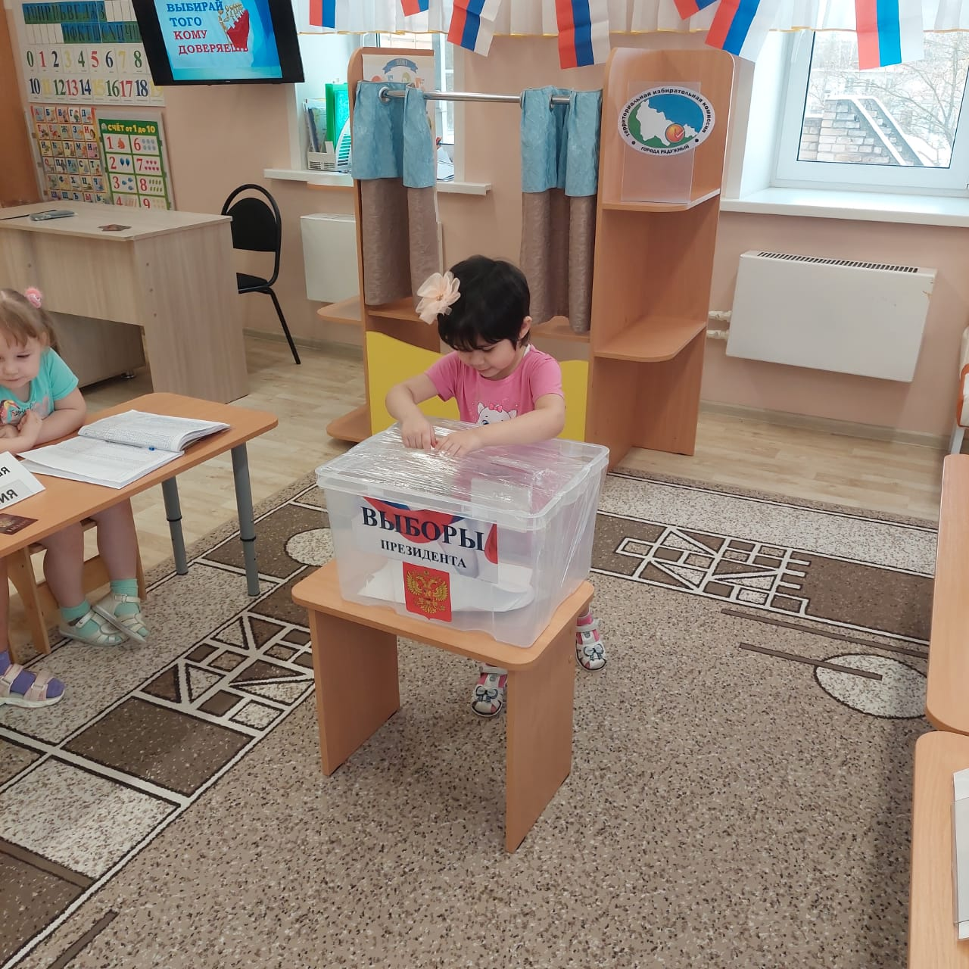

Дети с удовольствием приняли участие в голосовании, были избраны представители и глава избирательной комиссии, каждый ребенок получил бюллетень с изображением кандидатов в президенты леса. Детям была предоставлена возможность проголосовать за кандидата, которого они выбрали в кабине для голосования, и опустить свой бюллетень в избирательную корзину (урну для голосования).

Вскрытие избирательной корзины 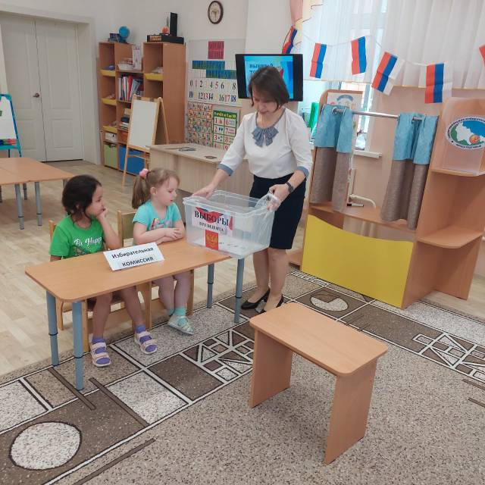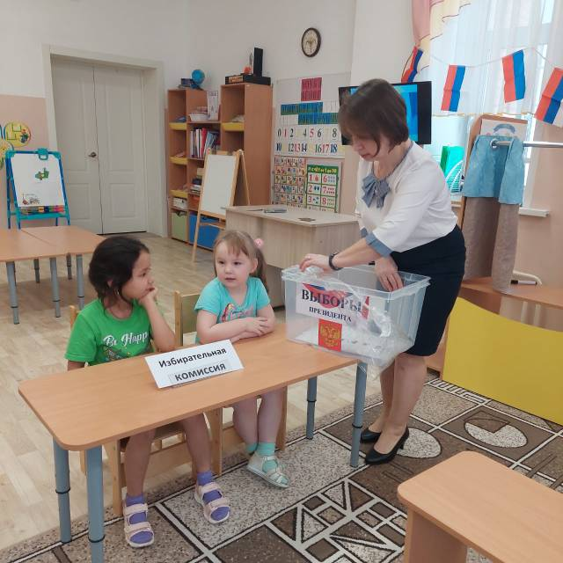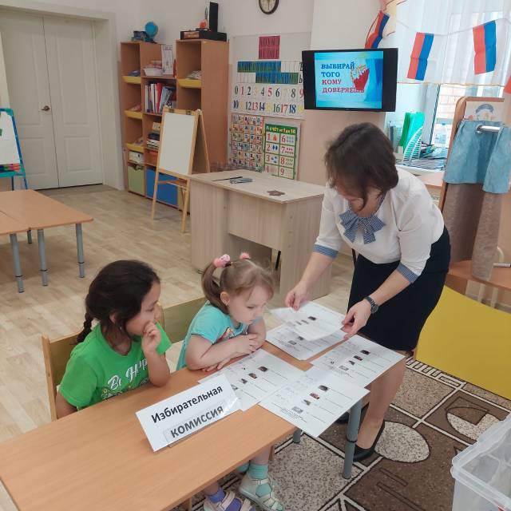После избирательная комиссия подсчитала голоса

Медведь: набрал _5_ голоса.

Лиса: набрала _4__ голоса.

Волк: набрал __3_ голоса.

Заяц: набрал_1__голос.

По результатам выборов был избран президент леса – Медведь.

МЕДВЕДЬ победу одержал

Ему народ свой голос дал.

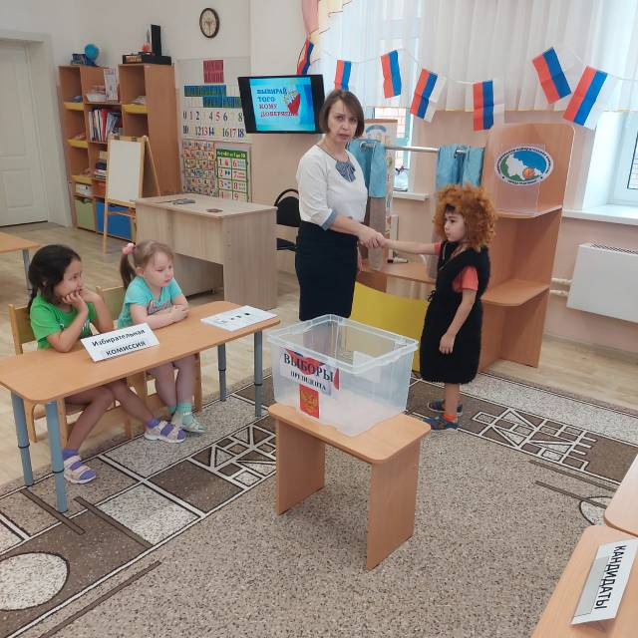

Стать президентом может только тот,

Кто любит, уважает свой народ!

Медведя поздравляем

Да и удачи пожелаем.

Избиратели

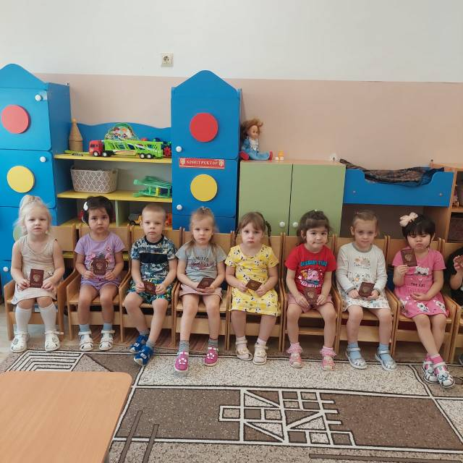

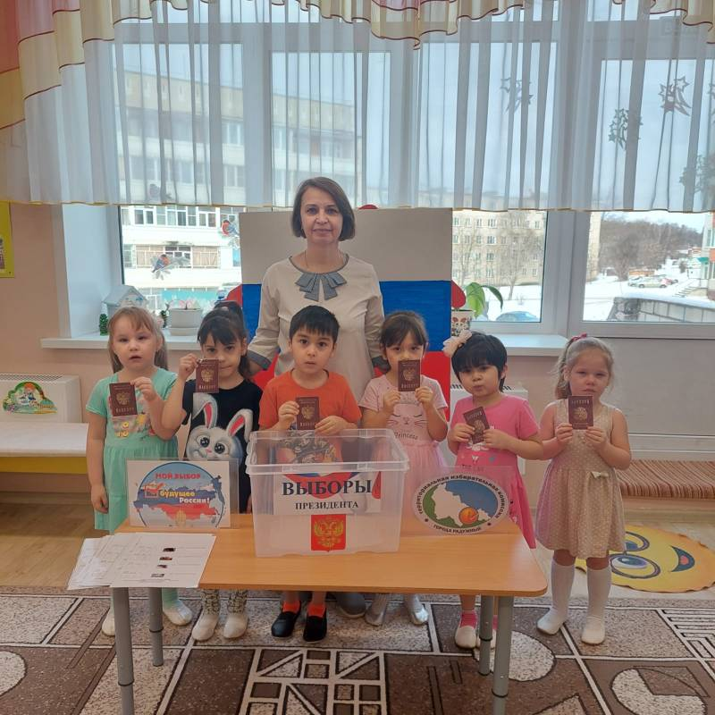

Очень долго вместе с вами

Мы знакомились с правами.

Узнали, как голосовать,

Как Президента выбирать.